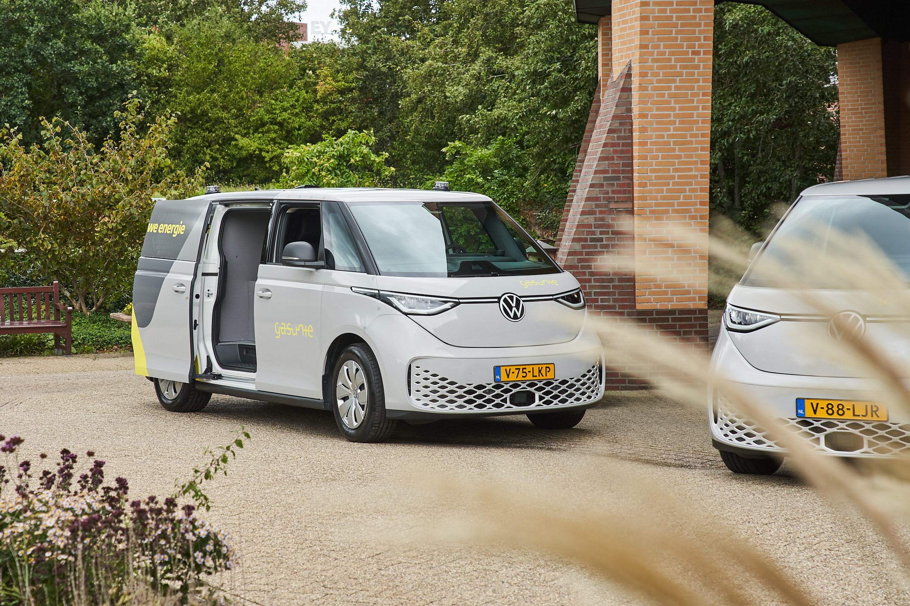



Bijlage 1 – Formulier beantwoording vragen voor deelname marktconsultatie

Contactpersoon: Lian Verbruggen
Versie: V1

N.V. Nederlandse Gasunie
Groningen, 22September 2026


Naam onderneming
Adres
Contactpersoon
Functie contactpersoon
E-mailadres contactpersoon
Telefoonnummer contactpersoon

Gasunie stelt het zeer op prijs dat u onderstaande vragen wilt beantwoorden. Wij verzoeken u de vragen zo volledig mogelijk, met motivering/onderbouwing, schriftelijk te beantwoorden.
Schriftelijke vragen
1 | vraag | Gasunie onderzoekt momenteel welke contractvorm het beste aansluit bij de toekomstige behoefte aan leasevoertuigen en aanverwante dienstverlening. Wij nodigen u uit om uw visie te geven op de contractuele inrichting die volgens u de optimale balans biedt tussen prijs, kwaliteit, marktwerking, continuïteit van dienstverlening en beheersbaarheid. Ga daarbij onder meer in op het aantal contractpartijen, de verdeling van opdrachten gedurende de looptijd van de overeenkomst en de wijze waarop voldoende marktwerking kan worden geborgd.
1 | antwoord
2 | vraag | Welke aandachtspunten, risico’s en succesfactoren ziet u op basis van uw praktijkervaring bij de verschillende contractvormen die binnen deze markt worden toegepast? Geef daarbij indien mogelijk concrete voorbeelden.
2 | antwoord
3 | vraag | Bij welk aantal gecontracteerde leasemaatschappijen wordt volgens u de optimale balans bereikt tussen marktwerking enerzijds en beheersbaarheid en contractvolume anderzijds?
3 | antwoord
4 | vraag | Gasunie onderzoekt de mogelijkheden om te werken met een vooraf vastgestelde selectie van voertuigmerken, modellen en uitrustingsniveau. Kunt u vanuit uw perspectief de voor- en nadelen van een dergelijke aanpak beschrijven? Graag vernemen wij daarbij uw visie op het optimale aantal merken en modellen binnen een wagenpark van de omvang van Gasunie, de wijze waarop een dergelijke selectie tot stand kan komen en de gevolgen daarvan voor onder meer gebruikersacceptatie, beheersbaarheid en kostenbesparingen.
4 | antwoord
5 | vraag | Gasunie ziet een toenemend aanbod van nieuwe voertuigmerken op de Nederlandse markt, met name binnen het elektrische segment (denk bijvoorbeeld aan de Xpeng). Tegelijkertijd constateren wij dat deze merken niet altijd beschikken over een landelijk dekkend netwerk voor onderhoud, schadeherstel, onderdelenvoorziening, glasherstel, software-updates etc. Dit kan voor gebruikers leiden tot langere doorlooptijden en organisatorische uitdagingen.  Hoe kijkt u aan tegen de inzet van dergelijke merken binnen een zakelijke leasevloot? Op welke wijze kunnen de hieraan verbonden risico’s worden beheerst? Daarnaast vernemen wij graag welke rol u als leasemaatschappij hierin ziet en welke mogelijkheden u heeft om continuïteit van dienstverlening en landelijke dekking te waarborgen.
5 | antwoord
6 | vraag | Gasunie maakt momenteel veelvuldig gebruik van huurauto’s als voorloopauto of tijdelijke voorziening in afwachting van de levering van een leasevoertuig. Wij vragen ons af of er binnen de markt kosteneffectievere alternatieven beschikbaar zijn die hetzelfde niveau van flexibiliteit bieden. Welke oplossing adviseert u hiervoor en welke voor- en nadelen ziet u bij bijvoorbeeld huurauto’s, shortlease, poolauto’s of andere vormen van tijdelijke mobiliteit?
6 | antwoord
7 | vraag | Gedurende de looptijd van de raamovereenkomst kunnen leaseovereenkomsten worden afgesloten. Leaseovereenkomsten die in de laatste jaren van de raamovereenkomst worden afgesloten, kunnen een looptijd hebben die de einddatum van de raamovereenkomst overschrijdt. Deze leaseovereenkomsten blijven, in de huidige situatie, na afloop van de raamovereenkomst in stand totdat de overeengekomen leasetermijn is verstreken. Wat zou u Gasunie bij een nieuwe raamovereenkomst adviseren: deze structuur handhaven of een constructie toe te passen waarbij leaseovereenkomsten bij beëindiging van de raamovereenkomst worden afgekocht en overgaan naar een nieuwe leasemaatschappij? Licht daarbij de voor- en nadelen van beide opties toe.
7 | antwoord
8 | vraag | In de aanbesteding wordt er gegund op basis van beste prijs/kwaliteit verhouding. Er zit dus een prijscomponent in het gunningsmechanisme. Tegelijkertijd wordt prijs bij iedere nadere opdracht via minicompetitie opnieuw uitgevraagd. Wat is volgens u een passende en marktconforme wijze om de prijscomponent in de aanbestedingsfase uit te vragen?
8 | antwoord
9 | vraag | Met welke aanvullende kostencomponenten (zoals implementatiekosten, systeemkosten, overgangskosten of overige eenmalig kosten) dient Gasunie rekening te houden bij de inrichting van het prijsmodel?
9 | antwoord
10 | vraag | Welke implementatietermijn acht u realistisch voor de overgang naar een nieuw leasecontract, gegeven de omvang en complexiteit van het wagenpark van Gasunie?
10 | antwoord
11 | vraag | Gasunie onderzoekt momenteel welke onderdelen van de laadketen het beste geïntegreerd kunnen worden binnen een leaseovereenkomst en welke onderdelen eventueel separaat gecontracteerd zouden moeten worden. Welke inrichting zou u adviseren voor (thuis)laadvoorzieningen, laadpassen en aanverwante dienstverlening? Licht daarbij de voor- en nadelen van uw voorgestelde inrichting toe.
11 | antwoord
12 | vraag | Indien (thuis)laadvoorzieningen onderdeel uitmaken van de leaseovereenkomst en door de leasemaatschappij worden geleverd, hoe wordt de kwaliteit en professionaliteit van het plaatsen en aansluiten van de laadpaal geborgd? Wat heeft u van Gasunie nodig om deze borging te garanderen?
12 | antwoord
13 | vraag | In situaties waarin een medewerker na afloop van een leasecontract bij leasemaatschappij X een nieuw leasecontract sluit bij een andere leasemaatschappij Y, kan sprake zijn van een al aanwezige laadpaal die technisch nog geschikt is voor gebruik. In hoeverre bent u als nieuwe leasemaatschappij in staat om een dergelijke bestaande laadvoorziening over te nemen? En hoe ziet dit proces er in de praktijk uit, zowel technisch als contractueel en financieel?
13 | antwoord
14 | vraag | Gasunie constateert dat de kostenstructuur rondom elektrisch laden complex en niet altijd transparant is, onder meer als gevolg van verschillen in tarieven, opslagen en verrekenmethodieken binnen laadpassen, laadnetwerken en thuislaadoplossingen. Welke oplossing adviseert u voor de inrichting van brandstof- en laadpassen, zodat gebruiksgemak voor medewerkers wordt geborgd, kosten transparant en beheersbaar blijven, onnodige opslagen worden voorkomen en medewerkers niet verplicht zijn energie af te nemen van een vooraf aangewezen energieleverancier?
14 | antwoord
15 | vraag | Gasunie verwacht ook in de toekomst te beschikken over een beperkt aantal voertuigen dat gebruikmaakt van diesel of benzine. Welke inrichting van brandstof- en laadpassen adviseert u voor een wagenpark met grijze kentekens.
15 | antwoord
16 | vraag | Gasunie overweegt om laadinfrastructuur, zoals laadpalen, los van het leasecontract aan te besteden om complexiteit bij contractwisselingen te beperken. Hoe beoordeelt u deze benadering vanuit markt- en uitvoeringsperspectief en welke voor- en nadelen ziet u hierin?
16 | antwoord
17 | vraag | Wanneer er thuis wordt geladen hebben Gasunie medewerkers recht op de thuislaadvergoeding. Op welke manier adviseert u Gasunie om dit te organiseren? Via de leasemaatschappij of via een derde partij. Wat zijn de voor- en nadelen hiervan?
17 | antwoord
18 | vraag | Gasunie maakt voor de uitvoering van het contract gebruik van een externe wagenparkbeheerder. De wagenparkbeheerder voert o.a. de minicompetities uit en zorgt voor de administratieve afhandeling van alle lease gerelateerde zaken. Tevens heeft de wagenparkbeheerder contact met de berijders, leasemaatschappijen en externe partijen en biedt een bestelomgeving aan voor het uitzoeken van een personen leaseauto’s - de carconfigurator. Kunt u aangeven hoe u de rol van de wagenparkbeheerder ziet, welke onderwerpen bij de leasemaatschappij en de wagenparkbeheerder horen en hoe u de ideale samenwerking met de wagenparkbeheerder ziet?
18 | antwoord
19 | vraag | Gasunie heeft de afgelopen jaren sterk ingezet op de elektrificatie van het wagenpark. Welke mogelijkheden ziet u om, in samenwerking met Gasunie, de verduurzaming van het wagenpark verder te versnellen? Wij ontvangen graag uw visie op relevante ontwikkelingen, innovaties en maatregelen binnen de automotive- en mobiliteitsmarkt die hieraan kunnen bijdragen.
19 | antwoord
20 | vraag | Gasunie ervaart dat de elektrificatie van het wagenpark belangrijke voordelen biedt op het gebied van duurzaamheid. Tegelijkertijd kunnen in specifieke situaties, zoals wachtdiensten en werkzaamheden op locaties met beperkte laadinfrastructuur, uitdagingen ontstaan ten aanzien van actieradius en beschikbaarheid van voertuigen. Hoe kijkt u aan tegen deze uitdaging? Welke oplossingen of ontwikkelingen ziet u om de operationele inzetbaarheid van het wagenpark te waarborgen zonder afbreuk te doen aan de duurzaamheidsambities van Gasunie?
20 | antwoord
21 | vraag | In hoeverre acht u het verantwoord en toekomstbestendig om voor specifieke voertuigcategorieën of gebruiksprofielen (gedeeltelijk) terug te grijpen op voertuigen welke (deels) worden aangedreven op fossiele brandstoffen, indien dit leidt tot een hogere operationele beschikbaarheid? Licht daarbij toe hoe u deze afweging beoordeelt vanuit duurzaamheid, wet- en regelgeving en maatschappelijke ontwikkelingen.
21 | antwoord
22 | vraag | Gasunie volgt de ontwikkelingen rondom Europese wet- en regelgeving ten aanzien van de inkoop van voertuigen en de transparantie van toeleveringsketens nauwlettend. Binnen deze ontwikkelingen lijkt meer aandacht te ontstaan voor informatie over onder meer de herkomst van (half)fabricaten, de productielocatie van componenten en de locatie waar voertuigen worden geassembleerd. In hoeverre kunt u deze informatie momenteel beschikbaar stellen voor de door u geleverde voertuigen? En in hoeverre ziet u dat leveranciers en fabrikanten zich reeds voorbereiden op een toenemende vraag naar dergelijke keteninformatie?
22 | antwoord
23 | vraag | Welke risico's, aandachtspunten of succesfactoren ziet u voor de toekomstige aanbesteding van leasevoertuigen en aanverwante dienstverlening die volgens u niet uit deze vragenlijst naar voren komen?
23 | antwoord
24 | vraag | In hoeverre sluit de geschetste opdracht aan bij uw dienstverlening en acht u deelname aan de toekomstige aanbestedingsprocedure waarschijnlijk?
24 | antwoord

